**SPRAWOZDANIE**

Zajęcia: Grafika komputerowa

Prowadzący: prof. dr hab. Vasyl Martsenyuk

**Labolatorium:** 1

28.02.2025

**Temat:** Grafika 2D z użyciem HTML Canvas

**Wariant:** 4

Jakub Początek,

Informatyka I stopień,

Stacjonarne,

4 semestr,

Gr. 1a

Spis treści

Zadanie 1 3

1. Polecenie 3

2. Wprowadzane dane 3

3. Wykorzystane komendy 4

4. Wynik działania 5

5. Wnioski 5

Zadanie 2 6

1. Polecenie 6

2. Wprowadzane dane 6

3. Wykorzystane komendy 6

4. Wynik działania 8

5. Wnioski 8

## Zadanie 1

# Polecenie

Plik Lab2Ex1.html proponuje rozszerzenia do standardowych funkcji rysowania HTML Canvas.

Narysować obraz zgodnie z wariantem zadania (używając zarówno standardowe jak i niestandardowe funkcje rysowania).

# Wprowadzane dane

Zadanie polegało na utworzeniu wybranego kształtu z różnego rodzaju figur geometrycznych. Z puli wyboru kształtów do narysowania, wybrałem krzyż z buźka (4).

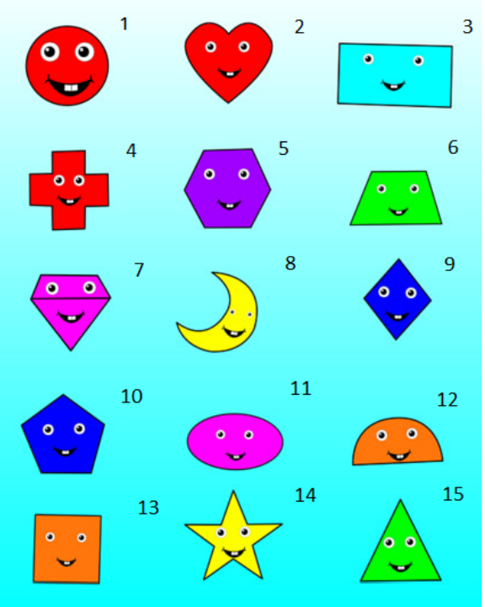

W celu utworzenia krzyża najlepiej połączyć dwa prostokąty. Ja użyłem trzech prostokątów, ułożonych poziomo element za elementem, w celu łatwiejszego późniejszego użycia obramowania. Oczy ze źrenicami i gradientowym błyskiem utworzyłem korzystając ze standardowych poleceń wytwarzania koła. Skręcona buźka powstała przy użyciu dwóch elips oraz wykluczenia, zęby powstały w taki sposób, że utworzony został poziomy prostokąt i została nałożona czarna granica, a więc kolejny prostokąt, tylko z takim kolorem, jaki ma tło ust. Końcówki ust utworzone symetrycznie po obu stronach poprzez krzywe linie.

# Wykorzystane komendy

Komendy wytwarzające całokształt były wprowadzane w funkcji *draw()* wytwarzania kształtu w obszarze Canvas.

Krzyż:

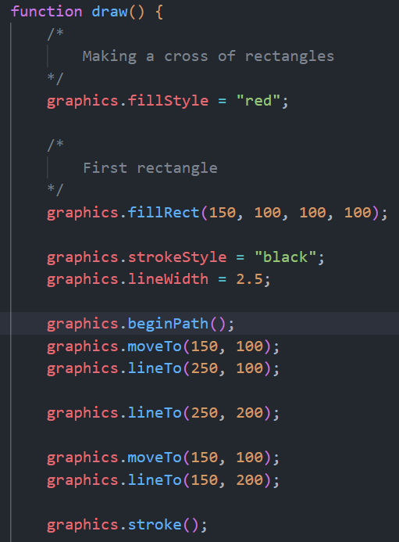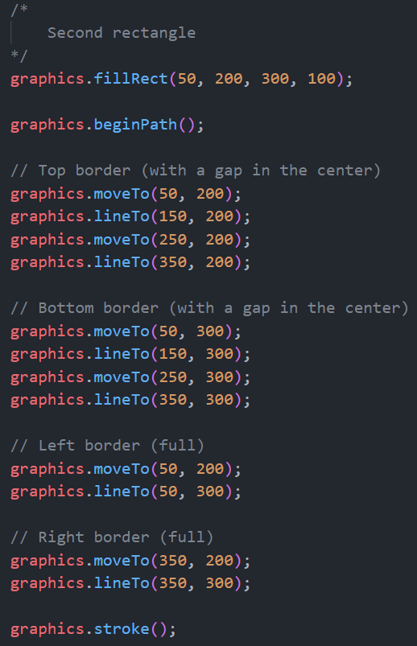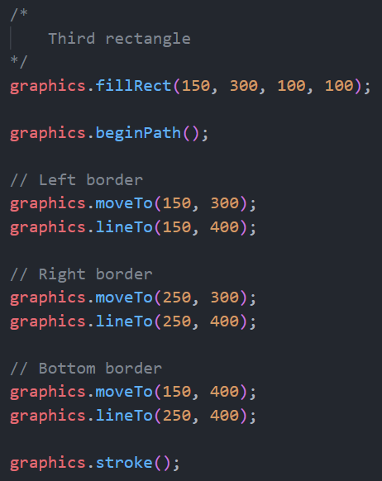

Buzia:

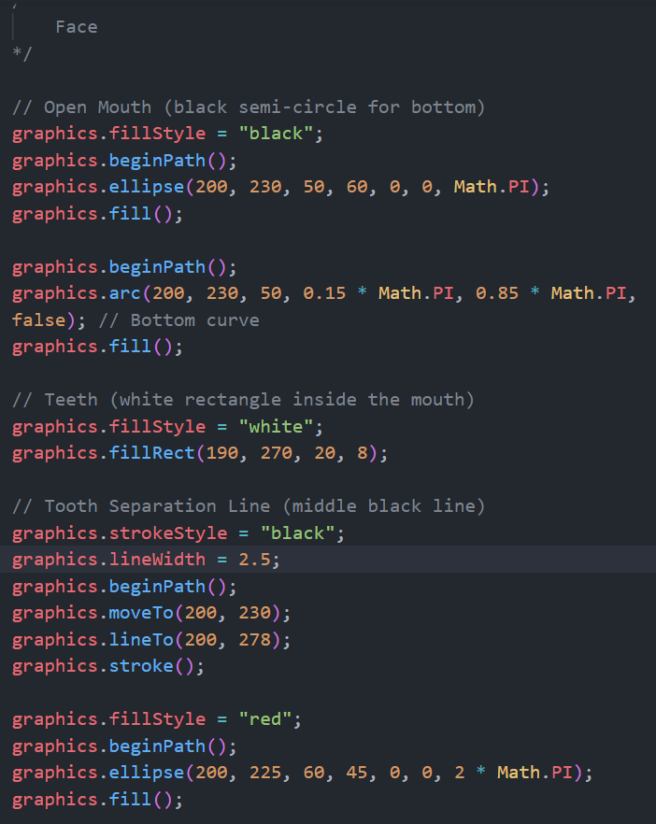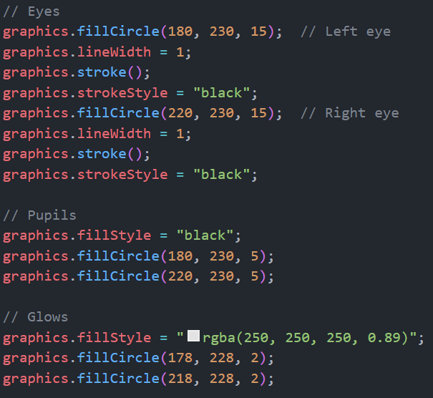

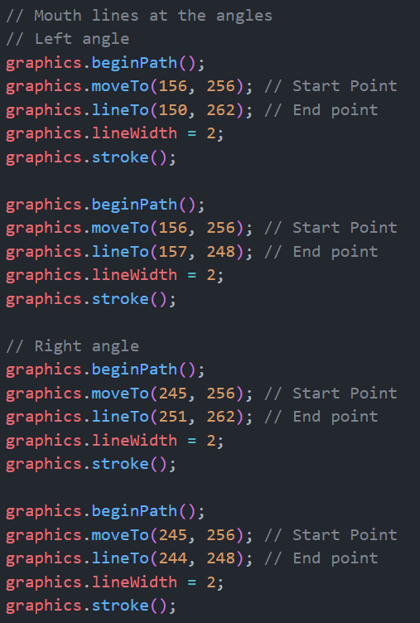

Github: <https://github.com/Rorschach-IT/Computer-Graphics-Labs/blob/lab1/zad1/canvasDrawing.js>

# Wynik działania

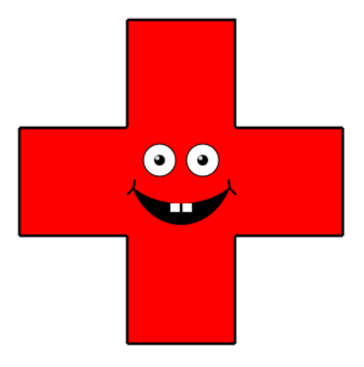

# Wnioski

Dzięki narzędziu Canvas, przy użyciu różnego typu komend javascript, jesteśmy w stanie wytworzyć różne kształty na stronie internetowej. Użyteczne narzędzie, przydatne w sytuacji, gdy strikte na stronie człowiek tworzący stronę chciałby wytworzyć jakieś elementy, najczęściej bardziej zaawansowane (przy użyciu współrzędnych).

## Zadanie 2

# Polecenie

W pliku Lab2Ex2.html program domyślnie rysuje szereg kwadratów.

Stworzyć narzędzia pozwalające na wykonywanie czynności:

- "czyszczenie" canvasu - Clear button:

- dodanie jednego nowego koloru do elementu <select>. Implementować nowy kolor przez funkcję doMouseMove.

- opracowanie nowego narzędzia - rysowania szeregu wielokątów (zgodnie z wariantem zadania). Opcja ma być dostępna przez nowy element <select>

# Wprowadzane dane

Po utworzeniu przycisku czyszczącego ekran Canva user wywołuje funkcje czyszczącą ekran w javascript. Do opcji <select> został dodany nowy kolor żółty, użytkownik, po wybraniu go, może rysować kształty na stronie o takim kolorze. Domyślnie w javascript jest utworzony mechanizm tworzący prostokąty. W HTML został dodany segment <select> z dwoma opcjami <option>, a więc user może wybrać sobie kształt w którym będzie rysować po Canvie z puli: {kwadrat, wielokąt}.

# Wykorzystane komendy

Kod HTML pod nowe opcje:

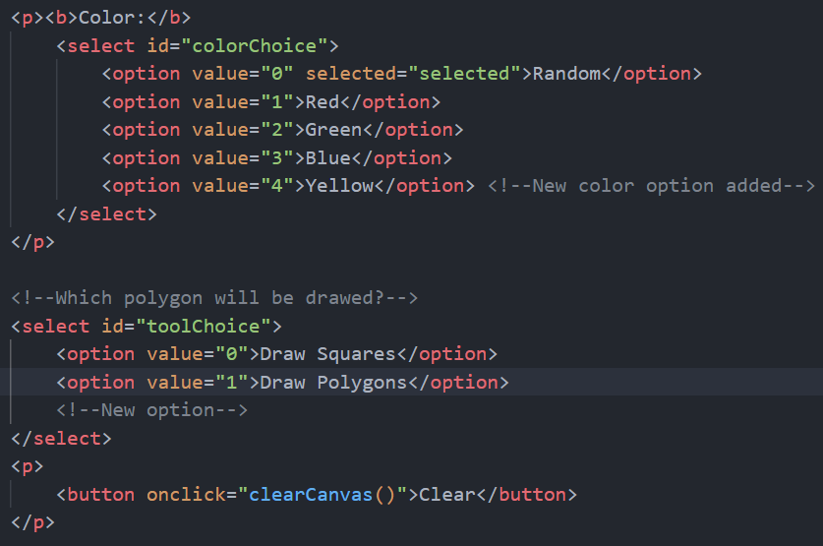

Czyszczenie ekranu:

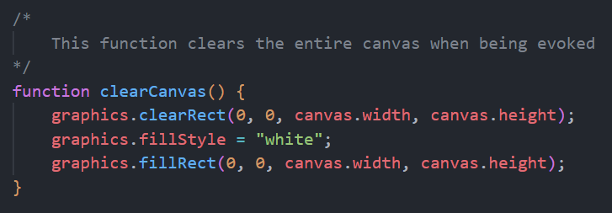

Dodanie nowego koloru do wyboru (modyfikacja istniejącej funkcji)

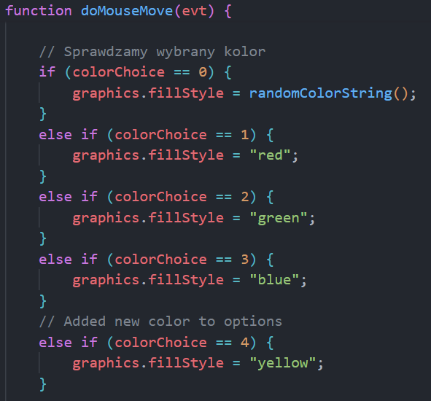

Użytkownik ma do wyboru dwa kształty:

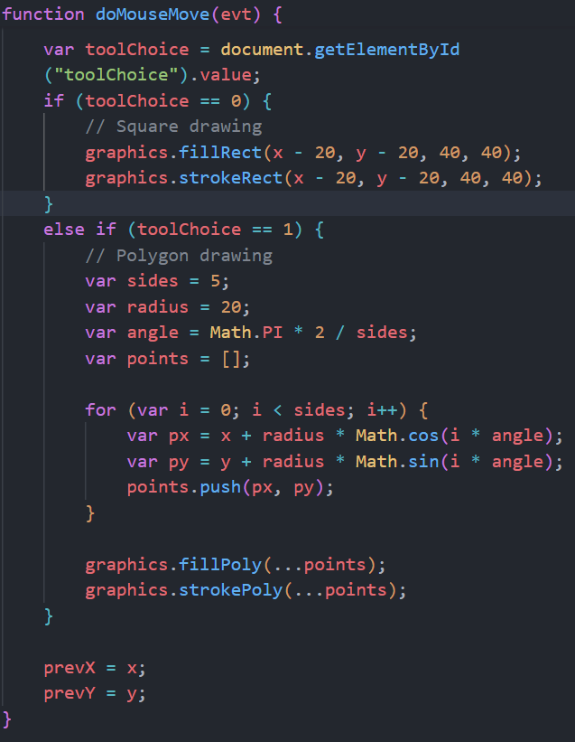

Github: <https://github.com/Rorschach-IT/Computer-Graphics-Labs/tree/lab1/zad2>

# Wynik działania

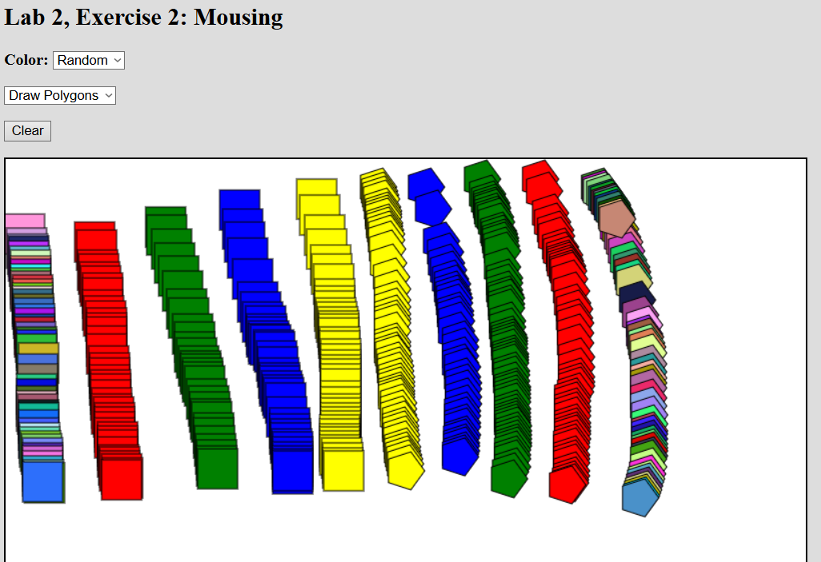

# Wnioski

Narzędzie Canvas oprócz ręcznego wytwarzania kształtów statycznych, umożliwia również wdrażanie mechanizmów umożliwiających użytkownikowi strony rysowanie kształtów lub innych komponentów związanych z grafiką.